LED chaser using 6 LED's

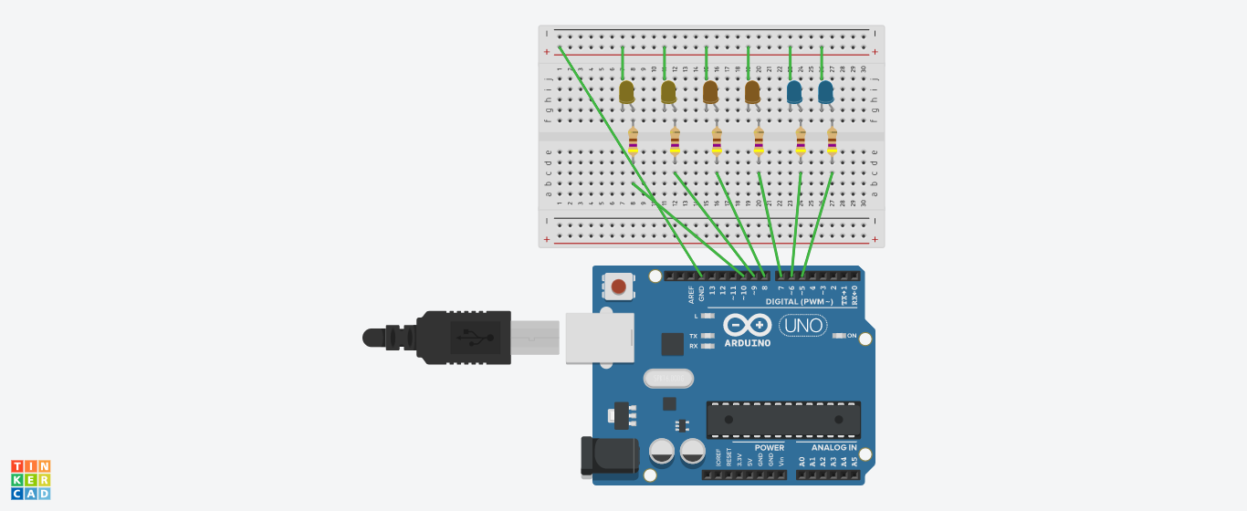

CODE:

void setup()

{

for(int i=5;i<=11;i++)

{

pinMode(i,OUTPUT);

}

}

void loop()

{

for(int i=5;i<12;i++)

{

allLEDsOff();

if(i!=10)

{

digitalWrite(i,HIGH);

digitalWrite(i+1,HIGH);

delay(100);

}

else

digitalWrite(i,HIGH);

digitalWrite(i-3,HIGH);

delay(100);

allLEDsOff();

}

}

void allLEDsOff(void)

{

for(int i=5;i<=13;i++)

{

digitalWrite(i,LOW);

}

delay(50);

}